上海交大“致远一号”赋能智能体模式 引领高校智能体规模化应用
作者：华为计算 发布时间：2026/4/30 23:07:10

2026年4月29日，上海——“智能体赋能高校应用场景研讨会暨‘致远一号’云养虾优秀案例交流会”在上海交通大学闵行校区成功举办。来自上海交大的师生、全国30多所高校的专家学者及华为公司代表等百余人齐聚一堂，围绕智能体技术如何重塑高校教学、科研与管理模式展开了深入探讨。

拥抱变革，共筑智能教育新生态

上海交通大学网络信息中心副主任林新华在致辞中指出，AI技术发展日新月异，高校应积极探索前沿技术在教育领域的应用，去芜存菁。他感谢华为公司在算力建设与开源模型部署方面提供的强大支持，期待通过本次研讨会共同探索技术赋能教育的新路径。

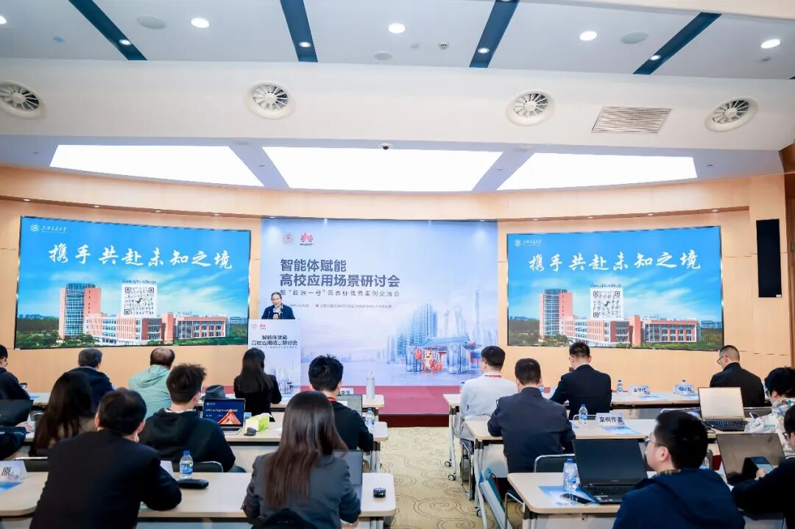
上海交通大学网络信息中心副主任林新华
开场致辞并做主题演讲

华为中国政企昇腾计算业务总经理李潇表示，华为与上海交大合作持续深化，从共建鲲鹏昇腾卓越中心，到建成基于昇腾的全国高校规模领先的AI算力平台“致远一号”，推动AI智能体在高校规模化落地应用。华为深耕根技术创新，依托昇腾AI基础软硬件，联合生态伙伴打造教育行业场景化智能解决方案。通过CANN等软件开源开放，降低AI开发门槛，支撑高校师生实现算力按需调用和应用自主定制。我们将持续支撑上海交大深化产教融合，助力高校科研创新与人才培养。

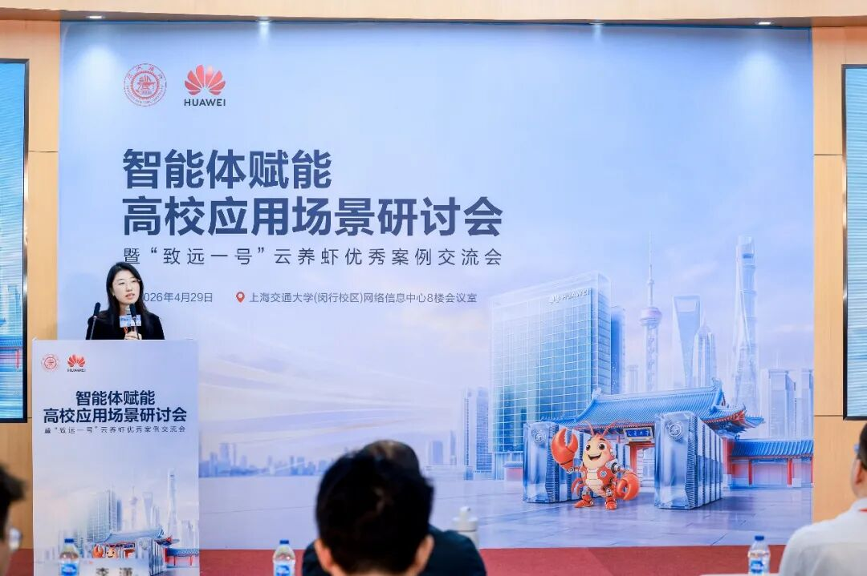
华为中国政企昇腾计算业务总经理李潇

主题演讲：
构建安全可控的智能体应用生态

林新华副主任在主题演讲中详细介绍了交大基于“致远一号”算力平台赋能智能体应用推出的“三步走”方案：一是本地部署最新的大模型，数据不出校，量大管饱；二是通过云上部署实现环境隔离，保障系统和信息安全；三是组建服务团队深入院系培训赋能，降低使用门槛。目前，交大已有十余个院系、千余名师生参与体验，智能体正逐步成为教学、科研和管理的重要支撑工具。

优秀案例：
智能体赋能科研教学管理创新

十位来自物理、海洋、航空航天、化学、计算机等领域的师生获得优秀案例表彰，展现了智能体在高校场景中的多元应用。

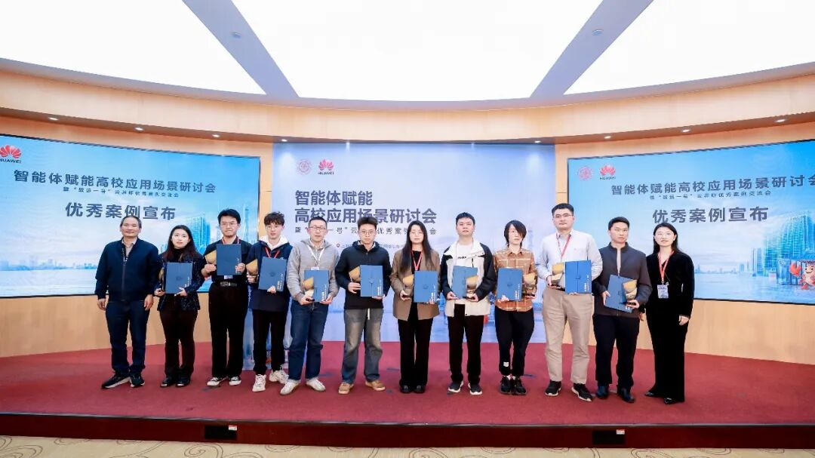
十大优秀智能体应用案例颁奖合影

在科研赋能方面，物理与天文学院副院长王伟教授展示了智能体如何帮助研究者突破编程能力瓶颈，将原本耗时两年的粒子物理计算缩短至两天，并成功探索暗物质前沿课题。海洋学院博士生林华英分享了零基础研究者借助智能体自主完成微生物扩增子分析的实践，实现了从“求人跑数据”到“AI自主分析”的跨越。

在工程实践方面，航空航天学院朱颖老师展示了智能体驱动复杂系统开发的范式变革，将航空手册智能分析平台的开发周期从四个月缩短至三周。李政道研究所博士生朱栩量分享了智能体在高能物理研究中的应用，实现了从环境配置到数据生成的全流程自动化。

在教学管理创新方面，国际与公共事务学院郑思尧老师为全班45名学生每人部署专属智能体，打造“人手一个AI助教”的课堂，推动社会科学教学智能化。教育技术中心郭政老师将智能体接入Canvas教学平台，使教师可通过自然语言完成课程管理、作业批改等复杂操作。机械与动力工程学院本科生谢豪辉开发了“全能AI校园助手”，实现作业追踪、知识梳理、校园信息检索等功能，并创建了智能体社交平台，推动校园智能体生态建设。网络信息中心张天阳为超算平台设计专属Skill，实现了智能体对超算作业的智能化管理。

圆桌讨论：协同创新，共绘未来

在圆桌讨论环节，与会嘉宾围绕智能体的教学创新、科研应用与安全挑战展开深度对话。网络信息中心王一超老师介绍了“致远一号”持续部署新模型的规划，教育技术中心郭政老师呼吁主动拥抱技术变革，推动因材施教的个性化教学。化学化工学院博士生魏韫豪分享了智能体在高分子材料研究中的应用，并引发对科研人员核心价值的思考。华为专家就模型迁移、数据安全、智能体稳定性等问题进行了专业解答。

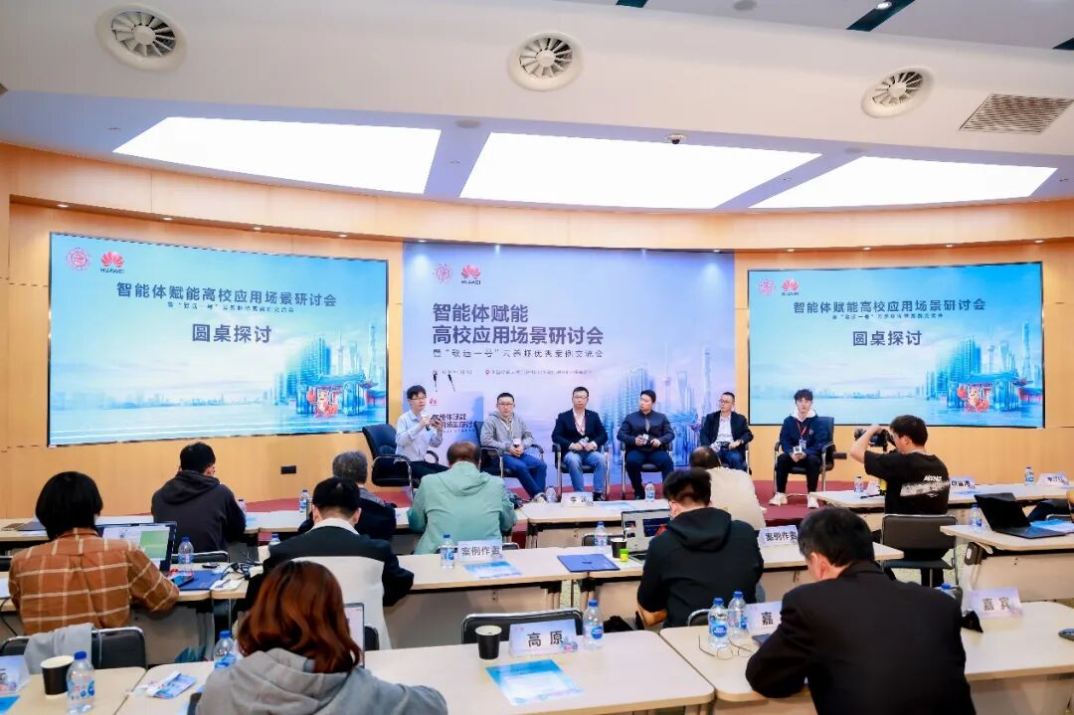
圆桌探讨

会后嘉宾们饶有兴趣地参观了位于网络信息中心内的“致远一号”并交流部署细节。

本次研讨会不仅展示了智能体技术在高校场景中的丰硕成果，更为全国高校提供了智能体规模化应用的“交大样板”。未来，上海交大与华为将依托“致远一号”持续优化智能体生态，推动人工智能与高等教育深度融合。

◆往期推荐◆

